Kính thưa quí bạn
Hôm nay mùng 2 Tết, chúng ta nói chuyện ôn cố tri tân, nhìn lại những chuyện đã qua và sắp tới, cũng như đọc vài tin làm chúng ta bâng khuâng vơ vẫn
1. Sao Ông Trời cho người nầy mà không chia ra cho công bình: Tiền thưởng cho cầu thủ Quatar....UNBELIEVABLE
2. Đầu năm ngữi nhang trộn hóa chất, cha mẹ ơi.
3. Di dân lậu và mấy ai là người không lậu?
4. Loài ong làm toán giỏi hơn các bạn chăng?
5. Thầy bói nói gì về năm 2018 (Sao bạn dễ tin quá vậy?), nhớ năm nay là 2019.
6. Vài tin về Trung Cộng
HCD 6-Feb-2019
=========
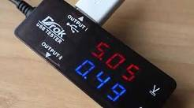
9:42
Pin Lithium Ion và những tin tưởng sai lầm về cách charge
Dang Huynh Chieu
Những bày biểu sai lầm trong internet và Email về cách charge pin.
----------
From: Lai T Nguyen [mailto:ltn_2 877@ ahoo.com]
Sent: Wednesday, February 6, 2019 9:21 AM
To: Undisclosed-recipients:
Subject: Fw: Tiền thưởng cho cầu thủ Quatar....UNBELIEVABLE
----- Forwarded Message -----
Chức vô địch của đội tuyển Qatar ở Asian Cup 2019 là kỳ tích vĩ đại của nền bóng đá quốc gia này, và phần thưởng cho họ là cực kỳ xa hoa.
Theo FOX Sports Asia dẫn nguồn từ truyền thông Iran, Quốc vương Qatar đã công bố phần thưởng mà ông, cũng như nhà nước Qatar dành cho các tuyển thủ của mình, bao gồm:
- Một căn nhà ở London
- Khoảng 2 triệu bảng Anh tiền mặt
- Một mức lương khủng hàng tháng trọn đời
- Một chiếc ô tô mẫu mới nhất của hãng xe sang Lexus
- Được dùng bữa trưa với Quốc vương tại tư dinh của ông
HCD: Đồng thời cũng đều là con "Ông Trời", thế mà ổng cho một người quá nhiều, một người quá ít.
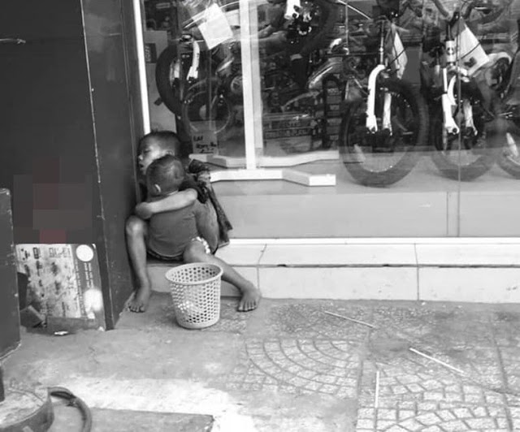
Hình trẻ em xin ăn ở VN

========
From: Dinh Tran [mailto:thich thu. mb @ya oo.com]
Sent: Wednesday, February 6, 2019 7:37 AM
To: HuynhChieuDang; David Chung; Ngoc Quang Vo; Minh Hoang; Dave Thai
Subject: Fw: Đầu năm ngữi nhang trộn hóa chất, cha mẹ ơi.
FYI
----- Forwarded Message -----
From: Bê Ta
Đầu năm ngửi nhang trộn hóa chất rồi tía má ơi.
thằng VN đã sản xuất nhang với chất hóa học được, thì quan thầy TQ sản xuất còn độc hơn nữa và chắc chắn đã tung ra bán khắp nơi ở âu châu và mẽo......wow, các con chiên phật tử siêng năng đi chùa tha hồ mà hít chất độc nhé.......
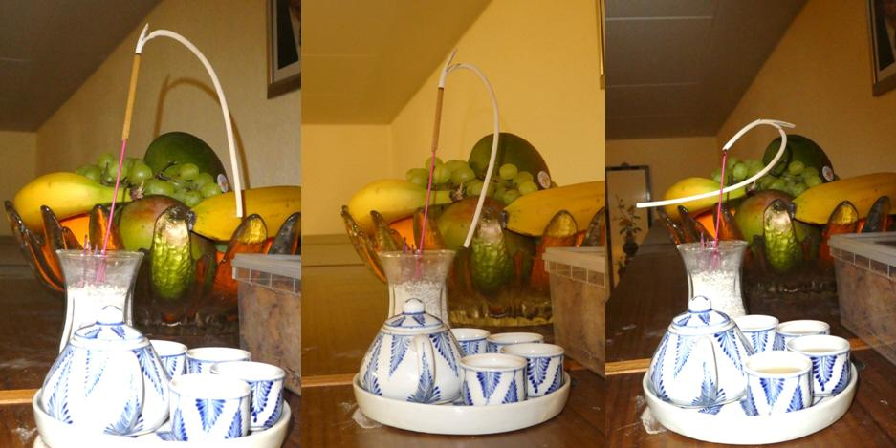
Các bác,
chiều 30 Tết trao đổi email với các bác về nhang trộn hóa chất. Nghĩ chắc chỉ có ở VN thôi, ai dè đúng 18 g (ở VN 12 g đêm) em cúng giao thừa ông bà như mọi năm. Nhang mẹ Tr. mới mua ngoài phố LU tại tiệm VN, mùi thơm ngào ngạt, chừng 15 phút thấy tàng nhang không rơi xuống, em hơi nghi rồi nên gọi mẹ Tr. ra xem. Chờ hơn nữa tiếng tàn nhang rủ thấp xuống tới gốc nhưng vẫn không rơi, chờ đúng 1 tiếng 15 phút mới tàn ngọn lửa nhưng tàn nhang vẫn không rơi. Thôi rồi, năm nay vợ chồng em hít nhang hóa chất rồi. Mẹ Tr. bảo nhức đầu lần sau không đốt nhang nữa. Không đốt nhang thì ngày giỗ ngày Tết đốt gì đây ? Em gởi hình mấy bác xem quá trình từ đầu đến cuối và nhản hiệu của bó nhang để lần sau tránh, nhưng có lẽ dân VN suất cảng đầy sang Đức rồi.
HCD: Khói nhang thiệt độc hơn khói thuốc lá, nói chi là khói nhang "đỉnh cao trí tuệ"
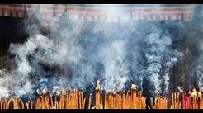
6:30
Khói nhang nguy hiểm hơn khói thuốc lá (Út Trà Ôn ca Thích Ca Tầm Đạo)
Cẩn thận, khói nhang có thể gây chết người
=========
Lưu thủy hạ sơn phi hữu ý,
Bạch vân xuất tụ bản vô tâm
Thiên giang hữu thủy thiên giang nguyệt,
Vạn lý vô vân vạn lý thiên.
........................
Nước chảy xuống non nào có ý,
Mây ra khỏi núi vốn không tâm
Ngàn sông có nước, ngàn trăng hiện .
Muôn dặm không mây muôn dặm trời.
========
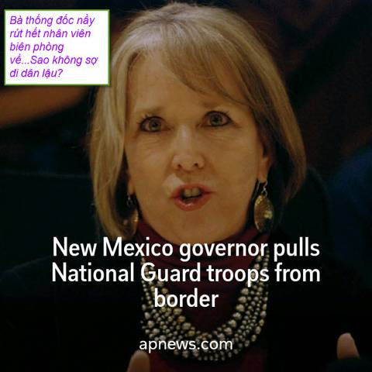
HCD: Bà thống đốc nầy rút hết nhân viên biên phòng về...Sao không sợ di dân lậu?
SANTA FE, N.M. (AP) — The governor of New Mexico ordered the withdrawal of the majority of the state's National Guard troops from the U.S. border with Mexico on Tuesday, in a move that challenges President Trump's description of a security crisis. Gov. Michelle Lujan Grisham announced the partial...
http://flip.it/nMxqU_
======
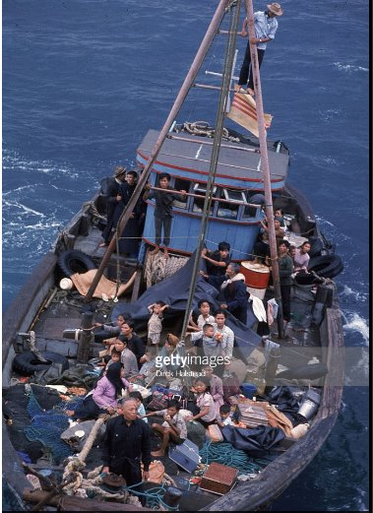

Những em bé nầy ngày nay hẳn có người là kỷ sư bác sĩ là khoa học gia..là chủ hãng xưởng chủ tiệm buôn...hay ít ra là những người góp phần cho xã hội. ...
Hỏi người còn nhớ hay đã quên?
=========
Loài ong làm toán giỏi hơn các bạn chăng?
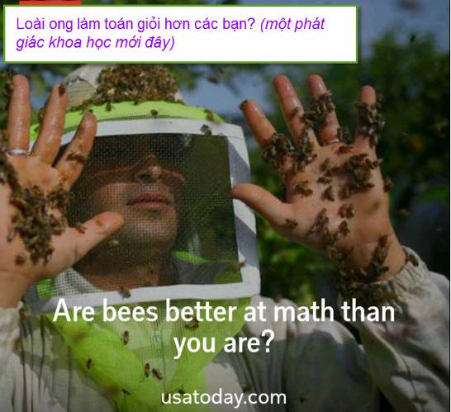
https://media.gannett-cdn.com/29906170001/29906170001_5999243989001_5999243001001.mp4 Talk Scientists say bees can do basic arithmetic, noting that "even the miniature brain of a honeybee can grasp basic mathematical operations." In a new study published Wednesday, scientists sa...
=======
Sao bạn dễ tin quá vậy?
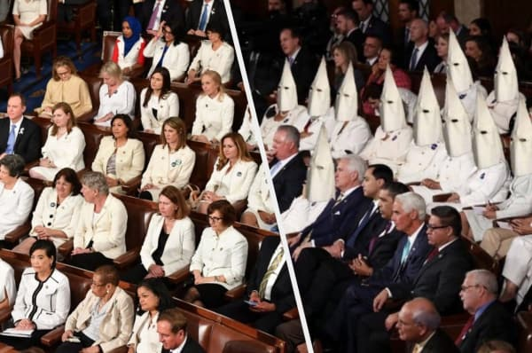
HCD: Bên tay trái hình thật, bên tay phải hình "photoshoped" và tấm hình KKK bên phải nầy được chuển nhau như sấm sét từ hôm qua tới nay,
Twitter's own policy states that it doesn't allow “symbols historically associated with hate groups.” Twitter is allowing an altered photo comparing women members of Congress who wore white to the …
http://flip.it/tSfVDX
=======
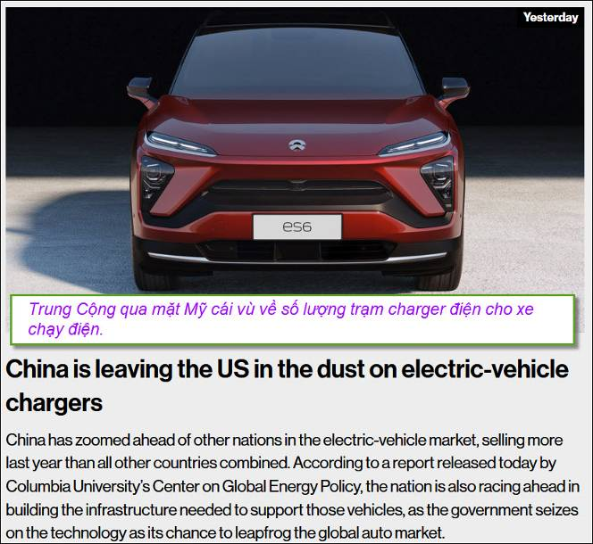
HCD: Trung Cộng qua mặt Mỹ cái vù trong lảnh vực số lượng trạm charger cho xe chạy điện
China has zoomed ahead of other nations in the electric vehicle market, selling more last year than all other countries combined. According to a report released today by Columbia University’s Center …
http://flip.it/8uEOv9
======
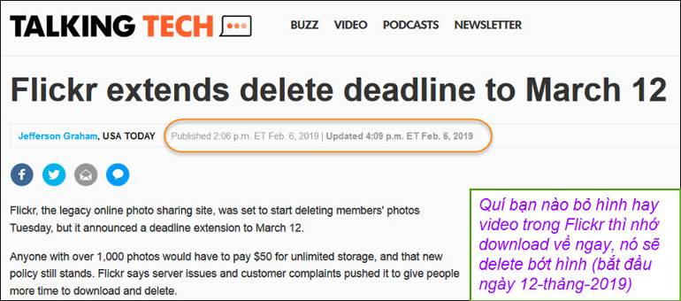
HCD: Quí bạn nào bỏ hình hay video trong Flickr thì nhớ download về ngay, nó sẽ delete bớt hình (bắt đầu ngày 12-thảng-2019)
=======
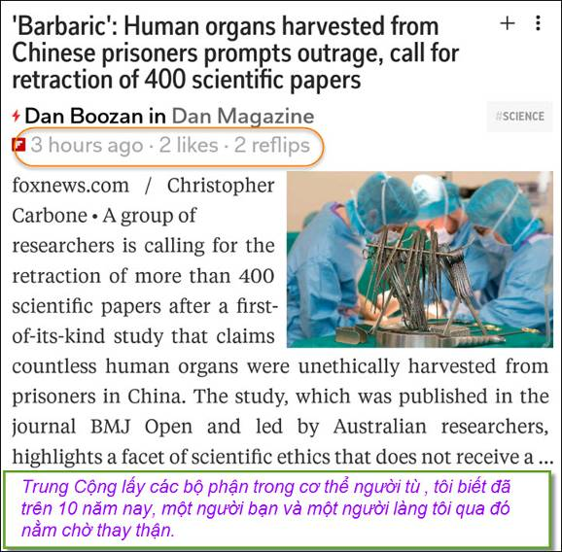
HCD: Trung Cộng lấy các bộ phận trong cơ thể người tù , tôi biết đã trên 10 năm nay, một người bạn và một người làng tôi qua đó nằm chờ thay thận.
=======
Sao bạn dễ tin quá vậy
Nhìn thử coi quí vị "bốc xư" nói gì về năm 2018 (năm rời nghe các bạn, năm nay là 2019)
Quí vị thầy bói nầy nói dóc thấy ghê, không mở miệng thì thôi, hể nói là nói chuyện chết người, may mà chẳng vị nào trù ẻo đúng hết. Tôi viết chữ tím xen vào bài bên dưới. Nhiều webpage còn đăng bài nầy nhiều năm nữa.
(bắt đầu trích -- >)
Dự đoán chấn động năm 2018 của 5 nhà tiên tri nổi tiếng thế giới
Kiến Thức
31/12/17 06:42 GMT+7
Gốc
https://baomoi.com/du-doan-chan-dong-nam-2018-cua-5-nha-tien-tri-noi-tieng-the-gioi/c/24465915.epi
Các nhà tiên tri, nhà ngoại cảm lừng danh thế giới như Nostradamus, Vanga... đã đưa ra những dự đoán chấn động năm 2018.
Kết thúc năm 2017, nhiều nhà tiên tri, nhà ngoại cảm nổi tiếng thế giới đã đưa ra những tiên đoán năm 2018 với nhiều sự kiện đáng chú ý.
Nhà tiên tri Nostradamus: Con người đối mặt với thiên tai, khủng bố
Nhà tiên tri Nostradamus.
Đặc biệt, những dự đoán của ông về năm 2018 được dư luận vô cùng chú ý. Theo Nostradamus, bước sang năm 2018, cơn địa chấn cực lớn sẽ làm rung chuyển vùng phía tây của Bắc Mỹ, và cả thế giới sẽ cảm nhận được những chấn động này.
HCD: Trật lất, chỉ có cháy rừng
Mùa đông năm 2018 sẽ là thời điểm "vòng lửa ở Thái Bình Dương" có những hoạt động bất thường kỷ lục, gây ra động đất và khiến 3 núi lửa phun trào. Trung Quốc sẽ là một trong những quốc gia bị ảnh hưởng lớn bởi động đất.
HCD: Trật luôn, Trung Cộng không bị gì nặng hết
Năm 2018 cũng được Nostradamus dự báo là sẽ xảy ra các trận lũ lụt lớn. Bão, thời tiết đặc biệt khắc nghiệt sẽ diễn ra ở Trung Quốc, Nhật, Nga và thậm chí là Australia.
HCD: Trật luôn, vẫn như mọi năm
Nhà tiên tri Nostradamus còn khiến không ít người hoang mang khi dự đoán Chiến tranh thế giới thứ 3 sẽ nổ ra. Chiến tranh sẽ bắt đầu từ một cuộc tấn công khủng bố của quân Hồi giáo cực đoan tại Pháp.
HCD: Trật lất, không có thế chiến thứ ba khởi đẩu từ Pháp
"Cuộc chiến lớn sẽ bắt đầu ở Pháp và sau đó, toàn châu Âu sẽ bị tấn công. Đó là một cuộc chiến dài và đáng sợ với tất cả mọi người", Nostradamus dự báo.
Theo Nostradamus, nhân loại vẫn còn hy vọng bởi vì cuộc chiến sẽ kết thúc vào năm 2025.
HCD: Không có thế chiến thì làm sao kết thúc năm 2025. Theo tôi nằm chiêm bao tnghe chú cuội nói, nếu thế chiến thứ 3 xảy ra thì chỉ trong vòng một năm là kết thúc.
------
Nhà tiên tri Vanga: Trung Quốc soán ngôi Mỹ trở thành "siêu cường" của thế giới
Trước khi qua đời năm 1996 ở tuổi 85, bà Vanga đã đưa ra dự báo về hai sự kiện lớn xảy ra năm 2018 sẽ góp phần thay đổi cả thế giới. Cụ thể, bà Vanga tiên đoán Trung Quốc sẽ soán ngôi Mỹ trở thành "siêu cường" tiếp theo của thế giới. Sự kiện thứ hai là một dạng năng lượng mới" sẽ được phát hiện trên sao Kim.
HCD: Chưa, hiện Trung Cộng chưa lên hàng số 1. Bà nầy xưa nay ưa nói chuyện không gian nói chuyện khoa học. Năm 2018 chưa ai để ý tới sao Kim hết
----------
Chị em song sinh ngoại cảm Terry và Linda Jamison: Năm 2018 sẽ rất hỗn loạn
Chị em song sinh ngoại cảm nhà Jamison đã đưa ra dự đoán năm 2018 sẽ rất hỗn loạn. Theo dự đoán của họ, sự náo loạn của các sự kiện năm 2017 sẽ kéo dài sang năm 2018, chẳng hạn như vụ bê bối quấy rối tình dục, các cuộc tấn công mạng lớn và những thảm họa tự nhiên.
HCD: Hai cô nầy nói hàng trên có phần đúng.
Điều đáng lo ngại hơn là các cuộc khủng bố của phiến quân IS trên khắp châu Âu với các âm mưu lớn nhắm vào các thành phố: New York, Washington DC và London.
HCD: Nhưng chuyện IS tấn công Âu Châu, và các thành phố nêu tên thì sai.
Chị em Terry và Linda Jamison cũng dự đoán, tình hình thời tiết sẽ khắc nghiệt hơn vào năm 2018. Theo đó, nhiều cơn bão mạnh và nguy hiểm sẽ xảy ra và đe dọa các khu vực ven biển.
Bên cạnh những dự báo đáng sợ về thế giới năm 2018, chị em song sinh ngoại cảm nhà Jamison đưa ra một số dự báo tích cực về năm mới như sẽ có những sáng kiến thú vị về công nghệ, sáng chế, máy bay không người lái, robot và công nghệ y học. Nhiều đột phá về y tế sẽ mang lại hy vọng cho hàng triệu bệnh nhân.
HCD: Mấy tiên đoán ở đây có phần đúng, nhưng không phải là linh hiển chi hết, vì khoa học đi hướng đó mỗi năm mỗi có phát minh mới, dùng câu nầy nói cho những năm kết tiếp sau nầy bao giờ cũng trúng hết.

Số cô chẳng giàu thì nghèo
Ngày ba mươi tết thịt treo trong nhà
Số cô có mẹ, có cha
Mẹ cô đàn bà, cha cô đàn ông
Số cô có vợ có chồng
Sinh con đầu lòng chẳng gái thì trai
------
Nhà ngoại cảm Craig Hamilton-Parker: Châu Âu loạn lạc
Nhà ngoại cảm người Anh Craig Hamilton-Parker khiến dư luận chú ý khi đưa ra một số tiên đoán về tình hình thế giới năm 2018 khá u ám.
Ông Parker dự báo 2018 sẽ là năm châu Âu hứng chịu nhiều loạn lạc nhất. Hàng loạt vụ tấn công khủng bố khủng khiếp diễn ra tại nước này. Không lâu nữa, trên một đường cao tốc Anh sẽ xảy ra vụ thảm sát đẫm máu.
HCD: Có khủng bố bình thường, không khủng khiếp. Nhớ không có vụ nào trên đường cao tốc tại Anh hết.
Cũng trong năm 2018, ông Parker tiên đoán bạo loạn sẽ xảy ra ở khắp các thành phố lớn Rome (Italy), Madrid (Tây Ban Nha), Berlin (Đức), Paris (Pháp), Prague (Cộng hòa Séc). Nền kinh tế châu Âu sẽ rơi vào suy thoái, kéo theo một cuộc khủng hoảng kinh tế trên diện rộng.
HCD: Cũng bình thường không đến độ báo động hay phải tiên tri.
Về tình hình nước Mỹ trong năm 2018, ông Parker dự báo sẽ xảy ra thảm kịch đắm tàu chiến khiến nước này chịu thiệt hại nặng nề. Căng thẳng giữa Mỹ và Triều Tiên sẽ leo thang và có nguy cơ nổ ra một cuộc tấn công.
HCD: Cái nầy thì trật lất: Không có chiếc tàu to nào của Mỹ bị chìm hết. Hơn nữa anh chàng Un nầy hết hung hăng, xin gặp Tổng Thống Trump mà.
Mỹ sẽ suy giảm thương mại ở phương Đông khi Trung Quốc và Nga thành lập một liên minh quân sự và kinh tế để đối phó với cuộc khủng hoảng Triều Tiên và chủ nghĩa bảo hộ của Mỹ.
HCD: Cái nầy có phần đúng. Nói riêng đậu nành thôi, dồn đống thành núi luôn, y như các cành đào và các cây quất bỏ thành đống ở chợ hoa Hà Nội vì thiếu người mua.
----------
Nhà chiêm tinh nổi tiếng Pavel Globa: Năm 2018 sẽ trôi qua yên bình
Theo trang newstes.ru, nhà chiêm tinh Globa dự báo năm 2018 theo lịch phương Đông là "Năm chó vàng". Vì vậy, năm 2018 sẽ xảy ra nhiều cuộc đối đầu và những thử thách sẽ gây ra sự giận dữ trên toàn cầu.
Ông Globa cũng dự báo năm 2018 sẽ xảy ra rất nhiều những chỉ trích gay gắt và các chương trình “PR đen”. Tuy nhiên, xét tổng thể thì năm 2018 sẽ trôi qua một cách yên bình.
Tâm Anh (< -- hết trích)
HCD: Ông Globa nầy nói trúng hai chuyện trật một chuyện. Trúng là gây giận dữ toàn cầu (có lẽ vì lời lẽ không ngoại giao...) và năm 2018 trôi qua an bình. Sai một chỗ là "chương trình PR đen".
========

